COLEGIO EMILIA RIQUELME
Guías de aprendizaje en casa
Grado: SEGUNDO
SEMANA DEL 26 AL 30 DE OCTUBRE
Horas |  | Lunes | Martes | Miércoles | Jueves | Viernes
7 a 8 |  | Ética  Actividad en casa:  Final PROYECTO AMAR | Lengua castellana  Actividad en casa:  Teatro de títeres | Religión  Actividad en casa:  Nacimiento de Jesús | Sociales  Actividad en casa:  Bailes de Colombia | Urbanidad  Actividad en casa: sentido de pertenencia
8 a 9 |  | INGLES | EDUCACIÓN FÍSICA | INGLES | Matemáticas  Actividad en casa:  Jugamos | Matemáticas  En casa:  Fracción páginas 205 y 206
DESCANSO (desayuno)

9:30 a 10:30 |  | Lengua castellana  Clase virtual:  El guion  páginas 170 y 171 | Matemáticas  Clase virtual:  División no exacta  Paginas 196 y 197 | Matemáticas  Clase virtual:  Fraccionarios  Explicación | EDUCACIÓN FÍSICA | Sociales  Clase virtual:  Exposiciones Colombia tierra querida
10:30 a 11:30 |  | Matemáticas  Clase virtual:  Explicación división no exacta | TECNOLOGIA | Lengua castellana  Clase virtual:  Aviso publicitario explicación, páginas 194 y 195 | Lengua castellana  Clase virtual:  Creación de aviso publicitario páginas 196 y 197 | Ciencias:  VIRTUAL:  Cierre del mes misionero.
DESCANSO (media mañana o almuerzo)

12 a 1 | Religión  Clase virtual:  Rosario misionero  Nacimiento de Jesús |  | Sociales:  Clase virtual:  Exposiciones  Colombia tierra querida | Ciencias:  Clase virtual:  Tierra de misiones | Ciencias:  Clase virtual:  Habilidades cognitivas. |  | Artística  Clase virtual:  Manualidad navidad

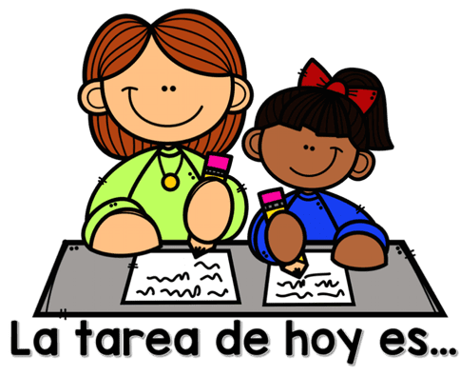
ACTIVIDADES

LUNES 26 DE OCTUBRE

- 7:00 a 8:00 am ÉTICA

Agenda:
Tema: PROYECTO AMAR

Siempre se ha dicho que el amor es como una
planta. Hay que regarlo y cuidar… cada hoja que
lo embellece. Y ese amor se convertirá en un árbol
frondoso y lleno de frutos.

ACTIVIDAD:
- En casa: El día de hoy y para finalizar nuestro proyecto amar, leeremos sobre EL PERDÓN y la ESPERANZA.
Páginas 54 y 88
No olviden buscar el momento para compartir el espacio en familia, realizar entre todos la hoja y finalizar su árbol.

NOTA:
Aprovechen este encuentro. para dialogar y compartir en familia
¿cómo se sintieron con el desarrollo de la actividad, para que les ha servido, que enseñanzas les ha dejado?

CIERRE:
Es cierto que por cuestiones de tiempo no podemos finalizar el libro en su totalidad, sin embargo, los invito como familia a seguir construyendo su arbolito, aun después de enviar su evidencia.
Pueden hacerlo, por ejemplo, hasta finalizar el año y por allá el 31 de diciembre sacar un espacio para la reflexión y comenzar un nuevo año cargados de todos esos valores que nos hacen crecer como familias y cuidar del valor más importante de la familia: EL AMOR.
Espero realmente se hallan dado la oportunidad de realizar juntos esta actividad y que haya sido de su total agrado.

Muchas gracias y felicitaciones a todos los que se han dado este hermoso REGALO, en familia.

- 9:30 a 10:30 am LENGUA CASTELLANA:

Agenda
Tema: GUION DE TÍTERES

ACTIVIDAD:
- Clase virtual: Explicación del concepto y de la actividad a desarrollar el día martes, realizaremos paginas 170 y 171 del libro de lengua castellana

- 10:30 a 11:30 MATEMÁTICAS

Agenda:
Tema: DIVISIÓN NO EXACTA

ACTIVIDAD:

- Clase virtual: Explicación y ejercicios en el cuaderno.

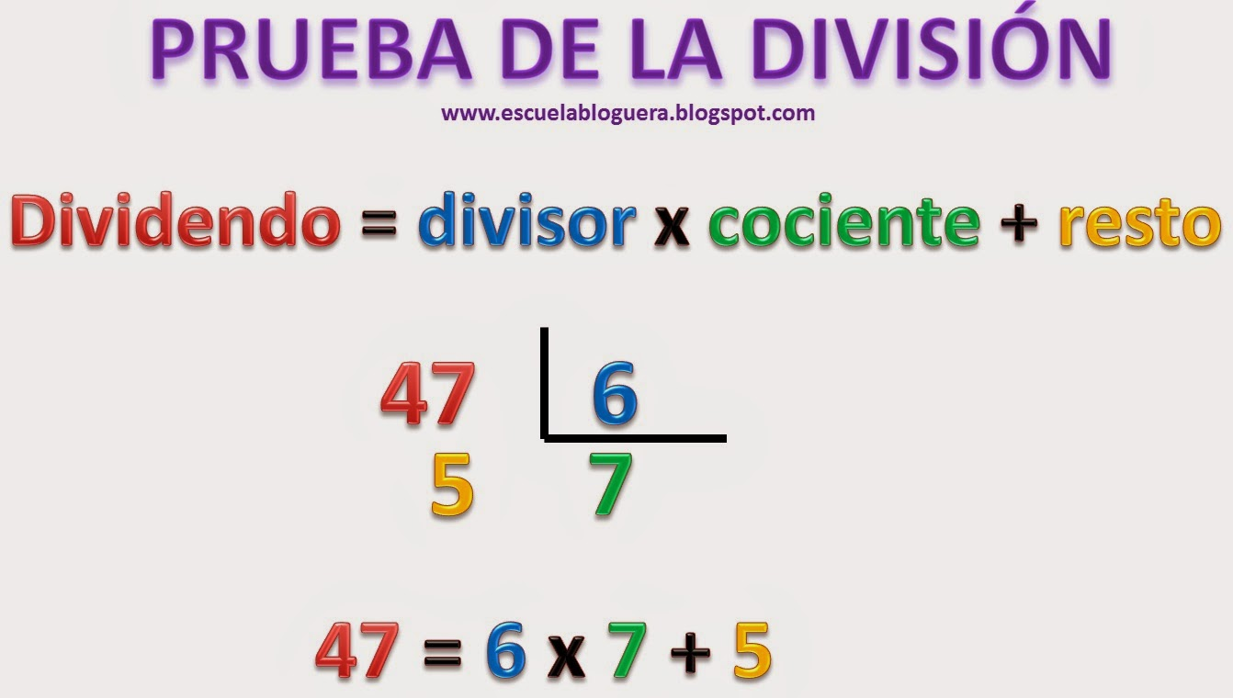

videos de profundización: https://youtu.be/dgZ0BBIKwaw
https://youtu.be/H6FLZDOatjc

- 11:30 a 12:00 RELIGIÓN

Agenda:
Tema: NACIMIENTO DE JESÚS

ACTIVIDAD:

Clase virtual: Compartiremos el rosario misionero y el comienzo de nuestras manualidades navideñas
Necesitaremos:
Palitos de paleta
Colores o marcadores.
Colbon.
Un pedacito de lana, hilo o pita para amarrar.

MARTES 27 DE OCTUBRE

- 7:00 a 8:00 am LENGUA CASTELLANA:

Agenda
Tema: TEATRO de títeres

ACTIVIDAD:

- En casa: realiza un corto video (máximo un minuto) presentando con tus títeres el guion que has creado el día de ayer, recuerda que tu teatrino puede ser cualquier objeto o espacio en casa donde puedas esconderte y de la actividad pueden participar tus familiares.

- 9:30 a 10:30 MATEMÁTICAS

Agenda:

Tema: DIVISIÓN NO EXACTA

ACTIVIDAD:
- Clase virtual: Desarrollo de ejercicios de división no exacta, paginas 196 y 197

- 12:00 a 1:00 SOCIALES

Agenda:
Tema COLOMBIA TIERRA QUERIDA

ACTIVIDAD:
- Clase virtual: comenzamos nuestra exposición de los departamentos.
El día de hoy les corresponde a:
Ximena Aguirre
Elizabeth Álvarez
Isabella Álzate
María José Álzate
Luciana Aristizábal.

MIÉRCOLES 28 DE OCTUBRE

- 7:00 a 8:00 am RELIGION

Agenda:
Tema: NACIMIENTO DE JESÚS

ACTIVIDAD:
- En casa: desarrollamos las paginas de nuestro libro: lectura 104 y 105 “llegó la navidad”, realizar las actividades de las paginas 106 y 107.

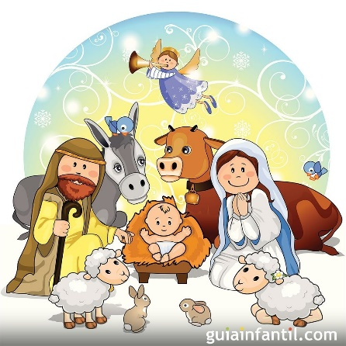

- 9:30 a 10:30 am MATEMÁTICAS

Agenda:
Tema: FRACCIÓN

ACTIVIDAD:
- Clase virtual: Explicación y desarrollo de ejercicios.
Para la clase necesitaremos tres círculos medianos cortados en hoja blanca o cartulina.
Y quienes tengan plastilina.

- 10:30 a 11:30 LENGUA CASTELLANA

Agenda:
Tema: AVISO PUBLICITARIO

ACTIVIDAD:
Explicación de conceptos, desarrollo de páginas 194 y 195

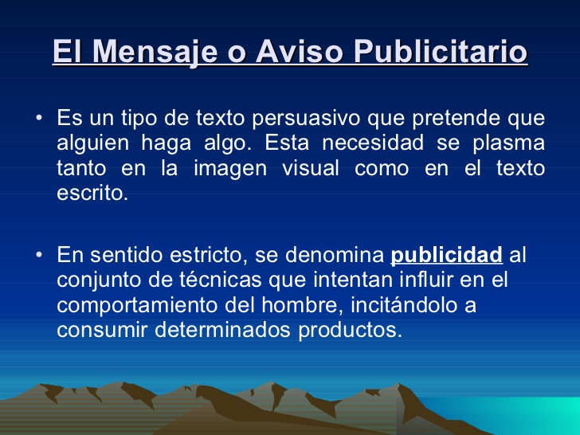

Video de profundización: https://youtu.be/Y8uDm4Go28Q

- 12: 00 a 1:00 pm CIENCIAS

Agenda
Tema: TIERRA DE MISIONES

ACTIVIDAD
- Recordaremos y repasaremos la canción tierra de misiones: https://youtu.be/nIzRVRA3HGI
- Elaboraremos una banderita de uno de los continentes. Que nos servirá para la actividad del día viernes.
Para lo cual necesitaremos un palito de pincho y media hoja de carta de color según corresponda.
Según el numero de lista:
- Del 1 al 8 azul
- Del 9 al 16 rojo
- Del 17 al 24 verde
- Del 25 al 32 amarilla
- Del 33 al 43 blanca.

Pueden tener en cuanta la lista que les envié para las exposiciones, ahí sabrán que numero de lista es cada estudiante.

JUEVES 29 DE OCTUBRE

- 7:00 a 8:00 am SOCIALES

Agenda
Tema: BAILES TÍPICOS DE COLOMBIA

ACTIVIDAD:
Observa el video: https://youtu.be/l0MNP5jv0Is
https://youtu.be/JW7scc8y8zM

https://youtu.be/ZUUzG3lncMo

Escoge el baile que más te gusto, escribe en tu cuaderno su nombre, la región a la que pertenece y dibuja en tu cuaderno su traje, para ello puedes ayudarte del segundo video.

- 8:00 a 9:00 am MATEMÁTICAS

Agenda
Tema: FRACCION

ACTIVIDAD:
- Video de profundización: https://youtu.be/c9cTIjBqFTw
- En casa: jugamos: https://www.mundoprimaria.com/juegos-educativos/juegos-matematicas/lectura-fracciones

- 10:30 a 11:30 LENGUA CASTELLANA

Agenda
Tema: AVISO PUBLICITARIO

ACTIVIDAD:
- Clase virtual:
Elaboración de aviso publicitario, desarrollo paginas 196 y 197, necesitaremos una hoja de bloc, marcadores y/o colores.

- 12:00 a 1:00 pm CIENCIAS

Agenda
Tema: HABILIDADES COGNITIVAS.

ACTIVIDAD:
- En casa: teniendo en cuanta que la clase sincrónica será el día de mañana viernes,
hoy jugaremos en casa:
- Atención: https://www.mundoprimaria.com/juegos-educativos/juegos-de-atencion-infantil/dibujo-diferente-10
- Discriminación auditiva: https://youtu.be/0Ljm6xz2cHM
- Discriminación visual: https://youtu.be/IeaEzUuzFqQ

VIERNES 30 DE OCTUBRE

- 7:00 a 8:00 am URBANIDAD

Agenda
Tema: SENTIDO DE PERTENENCIA

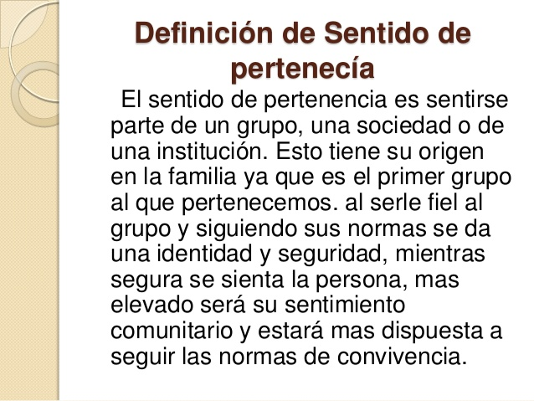

ACTIVIDAD:
- En casa:
Teniendo presente que el sentido de pertenencia es sentirse parte de un grupo, aprovecharemos el tiempo para organizar nuestro altarcito o el espacio donde participaremos del cierre de nuestro mes misionero, actividad que celebrara toda la comunidad educativa en el mismo horario, con sus respectivos directores de grupo.
Nosotros compartiremos dicho espacio con nuestras compañeritas del grado cuarto.

- 8:00 a 9:00 am MATEMÁTICAS

Agenda
Tema: FRACCIÓN

ACTIVIDAD:

- En casa: este día tendremos clase sincrónica en ciencias naturales, por tanto, desarrollaremos matemáticas en casa: paginas 205 Y 206 y revisaremos juntas el día martes en clase sincrónica.

- 9:30 a 10:30 am SOCIALES

Agenda
Tema: COLOMBIA TIERRA QUERIDA

ACTIVIDAD:

- Clase virtual: Exposiciones a cargo de:

Isabella Berrio
Sophia Botero
Luciana Cano
Ana Sofia Carillo
Mariana Castaño Arenas.

- 10:30 a 11:30 am CIENCIAS NATURALES

Agenda
Tema: MES MISIONERO

ACTIVIDAD:
Virtual: Este día compartiremos con nuestras compañeritas de cuarto el cierre del “mes misionero” espacio que compartíamos cada año como comunidad educativa.
Recuerden tener decoradito el espacio y su banderita, además estar en disposición para participar de un lindo momento de oración.

- 12:00 a 1:00 pm ARTÍSTICA

Agenda
Tema: MANUALIDADES: Navidad

Actividad:

- Clase virtual:
Manualidad navideña:
Para el desarrollo de la actividad necesitaremos:
- Una media vieja BLANCA y una ESTAMPADA O DE COLOR.
- Una libra de arroz.
- Ojos locos o botones que hagan las veces de ojos.
- 3 botoncitos de colores, también puede ser circulitos de fomi o pepitas de una pulsera o collar dañado
- Silicona liquida, cauchitos de cabello o oficina y un pedacito de lana, pita o hilo fuerte para amarrar.

EVIDENCIAS PARA ESTA SEMANA:

- Lunes:

- Ética: Hojas del proyecto amar finales: Perdón y esperanza.
- Religión: manualidad nacimiento de Jesús.

- Martes:

- Matemáticas: paginas 196 y 197 del libro, división no exacta.
- Lengua castellana: video corto del guion de títeres

- Miércoles:

- Religión: páginas del libro, nacimiento de Jesús, 104 y 105
- Matemáticas: ejercicios desarrollados en clase.

- Jueves:

- Sociales: Bailes de Colombia.
- Lengua castellana: Aviso publicitario desarrollado en clase

- Viernes:

- Urbanidad: foto del rincón decorado.
- Artística: manualidad navideña.

Les agradezco de antemano toda su disposición y compromiso con cada una de las actividades propuestas. MUCHAS GRACIAS, DIOS LOS BENDIGA.

